
МИНИСТЕРСТВО ПРОФЕССИОНАЛЬНОГО ОБРАЗОВАНИЯ И
ЗАНЯТОСТИ НАСЕЛЕНИЯ ПРИМОРСКОГО КРАЯ

КРАЕВОЕ ГОСУДАРСТВЕННОЕ АВТОНОМНОЕ
ПРОФЕССИОНАЛЬНОЕ ОБРАЗОВАТЕЛЬНОЕ УЧРЕЖДЕНИЕ
«КОЛЛЕДЖ МАШИНОСТРОЕНИЯ И ТРАНСПОРТА»

МЕТОДИЧЕСКИЕ РЕКОМЕНДАЦИИ
ПО ОФОРМЛЕНИЮ ДИПЛОМНЫХ РАБОТ (ПРОЕКТОВ)

Владивосток
2025 г.

1. ОБЩИЕ ПОЛОЖЕНИЯ

- Настоящие Методические рекомендации устанавливают требования к структуре и правилам оформления дипломной (ВКР) и курсовой работы (проекта).
- Рекомендации распространяются на работы (проекты), выполняемые студентами Краевого государственного автономного профессионального образовательного учреждения «Колледж машиностроения и транспорта» (далее КГА ПОУ «КМТ»)
- Выпускная квалификационная работа (проект) является формой государственной итоговой аттестации выпускников, завершающих обучение по программам подготовки специалистов среднего звена соответствующих специальностей.
- Выпускная квалификационная работа выполняется в форме дипломной работы (дипломного проекта). Дипломная работа (дипломный проект) является научно-практическим исследованием преимущественно аналитического характера в предметной области обучения специальности.
- Подготовка и защита выпускной квалификационной работы проводится для определения соответствия результатов освоения обучающимися образовательных программ среднего профессионального образования требованиям ФГОС СПО, в том числе с целью определения уровня сформированности общих и профессиональных компетенций.
- Настоящие Методические рекомендации разработаны в соответствии с:
- Федеральным законом от 29.12.2012 № 273-ФЗ «Об образовании в Российской Федерации»;
- приказом Министерства просвещения Российской Федерации от 24.08.2022 № 762 «Об утверждении Порядка организации и осуществления образовательной деятельности по образовательным программам среднего профессионального образования»;
- приказом Министерства просвещения РФ от 08 ноября 2021
№800 «Об утверждении Порядка проведения государственной итоговой аттестации по образовательным программам среднего профессионального образования»;
- приказами Минобрнауки России от 05 августа 2020 №885 и Министерства просвещения РФ от 05 августа 2020 №390 «Об утверждении Положения о практической подготовке обучающихся»;
- Федеральными государственными образовательными стандартами среднего профессионального образования (далее – ФГОС СПО);
- «ГОСТ 7.1-2003. Межгосударственный стандарт. Система стандартов по информации, библиотечному и издательскому делу. Библиографическая запись. Библиографическое описание. Общие требования и правила составления» (введен в действие Постановлением Госстандарта России от 25.11.2003 N 332-ст).
- «ГОСТ 7.82-2001. Система стандартов по информации, библиотечному и издательскому делу. Библиографическая запись. Библиографическое описание электронных ресурсов. Общие требования и правила составления» (введен в действие Постановлением Госстандарта РФ от 04.09.2001 N 369-ст).
- «ГОСТ Р 7.0.5-2008. Национальный стандарт Российской Федерации. Система стандартов по информации, библиотечному и издательскому делу. Библиографическая ссылка. Общие требования и правила составления» (утв. и введен в действие Приказом Ростехрегулирования от 28.04.2008 N 95-ст).
- Методические рекомендации по организации выполнения и защиты выпускной квалификационной работы по программам среднего профессионального образования по программам подготовки специалистов среднего звена (утверждено Министерством образования и науки Российской Федерации от 20.07.2015 №06-846).
- Настоящие Методические рекомендации в части оформления в полной мере распространяются на курсовые работы(проекты).

2. СТРУКТУРА РАБОТЫ
Выпускная квалификационная работа каждого студента имеет свои отличительные особенности, определяемые своеобразием темы исследования, объекта и предмета, наличием и полнотой источников информации, глубиной знаний обучающегося (его умением отражать теоретические и практические вопросы).
Вместе с тем, каждая работа должна быть построена по общей схеме на основе единых Методических рекомендаций, отражающих современный уровень требований к выполнению учебно-исследовательской работы.
Структура работы:
- Титульный лист
- ЗАДАНИЕ на выпускную квалифицированную работу
- СОДЕРЖАНИЕ
- ВВЕДЕНИЕ
- ГЛАВА I. <НАИМЕНОВАНИЕ ГЛАВЫ>
- ГЛАВА II. <НАИМЕНОВАНИЕ ГЛАВЫ>
- ЗАКЛЮЧЕНИЕ
- СПИСОК ИСПОЛЬЗУЕМЫХ ИСТОЧНИКОВ ИНФОРМАЦИИ
- ПРИЛОЖЕНИЕ 1. ГЛОССАРИЙ
- ПРИЛОЖЕНИЕ 2. <НАИМЕНОВАНИЕ ПРИЛОЖЕНИЯ>
Объем работы - 30 - 50 страниц печатного текста без учета приложений.
2.1 Содержание структурных элементов
2.1.1. ТИТУЛЬНЫЙ ЛИСТ
Титульный лист является первой страницей (см. Шаблоны и Приложение 1). На титульном листе приводятся следующие данные:
- учредитель;
- наименование учреждения (в том числе логотип);
- допуск к ГИА;
- название работы;
- шифр выпускной квалификационной работы;
- сведения о руководителе;
- сведения об авторе;
- сведения нормоконтролере.
Весь текст на титульном листе пишется полностью, исключая ряд данных: инициалы, ученые звания.
Название работы должно быть выделено ПРОПИСНЫМИ буквами. В конце заголовков точки не ставятся.
- ЗАДАНИЕ НА ВЫПУСКНУЮ КВАЛИФИКАЦИОННУЮ РАБОТУ (ПРОЕКТ)
Задание на выпускную квалификационную работу обучающийся получает перед производственной (преддипломной) практикой.
Задание оформляется по образцу (см. Шаблоны).
- СОДЕРЖАНИЕ
Содержание является перечнем всех частей работы с указанием страниц, на которые их помещают. Содержание должно давать полное представление о структуре работы. Заголовки содержания должны точно повторять заголовки в тексте. Сокращать или давать их в другой формулировке и последовательности по сравнению с заголовками в тексте нельзя.
Содержание выполняется по образцу (см. Шаблоны).
2.1.4. ВВЕДЕНИЕ
Введение к работе включает в себя следующие структурные элементы:
- обоснование актуальности и значимости выбранной темы исследований, степень новизны (2-3 предложения);
- формулировку проблемы исследования (1 предложение);
- объект исследования (1 предложение);
- предмет исследования (1 предложение);
- гипотеза исследования (1 предложение);
- цель исследования (1 предложение);
- задачи исследования (3-4 задачи);
- структура работы;
- объем работы.
Объем введения - не более 2 страниц.
Введение оформляется по образцу (см. Шаблоны).
- ГЛАВА I.
ГЛАВА I. носит теоретический характер, и посвящена объекту исследования.
Представляет собой краткий обзор ранее проведенных исследований по данной тематике, анализируется массив первичных источников: тексты научных публикаций, отчёты и т.д. На основе анализа научных публикаций оценивается степень изученности исследуемой проблемы. Высказывается собственная точка зрения по дискуссионным вопросам, то есть вопросам, освещенным в литературе по-разному. Таким образом, в этой главе необходимо сделать обзор научной литературы по проблеме, сформулировать свою позицию по данному вопросу.
- ГЛАВА II.
ГЛАВА II. содержит описательную часть практической самостоятельной учебно- исследовательской работы студента. В этой главе обосновывается выбор методики сбора, обработки и анализа информации и поставленная проблема исследуется на эмпирическом уровне. В качестве исходных материалов для анализа могут быть использованы данные полевых исследований, статистические сведения, материалы научных публикаций, архивные данные, социологические опросы и опросы экспертов, карты, архивные источники и т.п. В соответствии с характером используемого материала выбираются и описываются методы исследования.
- ЗАКЛЮЧЕНИЕ
Эта завершающая часть работы имеет особую важность, поскольку именно здесь в завершенной и логичной форме должны быть представлены результаты работы. Заключение - это не просто перечисление выводов, а своего рода синтез отдельных результатов по теме и совокупный итог работы в целом.
Заключение должно содержать:
- краткие выводы по результатам выполненной работы или отдельных ее этапов;
- оценку полноты решений поставленных задач, сравнение с аналогичными результатами работ других авторов (отечественных и зарубежных);
- разработку возможных рекомендаций по конкретному использованию полученных результатов или обоснование необходимости проведения дополнительных исследований (при получении отрицательных результатов, обоснование прекращения дальнейших исследований).
Выводы должны непосредственно вытекать из анализа тех или иных вопросов в тексте работы и излагаться чётко и лаконично. Нет необходимости вносить неконкретные предложения в расплывчатой форме типа «действенно и повседневно осуществлять экологический контроль» или «добиться улучшение качества питьевой воды» (если за этими высказываниями не следует предложение о том, каким образом осуществить декларируемое намерение).
Главный итог работы должен отражать авторский вклад в исследование проблемы. Если работа наряду с теоретическими результатами имеет и практическое значение, это также нужно оговорить в заключении.
Из текста Заключения должен вытекать общий вывод о том, что цели и задачи выпускной квалификационной или курсовой работы достигнуты и решены.
- СПИСОК ИСПОЛЬЗОВАННЫХ ИСТОЧНИКОВ ИНФОРМАЦИИ
Список использованных источников содержит библиографическое описание используемых студентом источников литературы и Интернет-ресурсов. Количество использованных источников не менее 20.
В тексте работы обязательны должны быть ссылки на источники информации.
Работа должна иметь хорошо организованный библиографический аппарат, составными частями которого является список основной использованной литературы и ссылки на нее в тексте работы.
Список должен содержать сведения обо всех источниках, использованных при написании работы.
При описании книги необходимые сведения берутся с титульного листа, а в случае его отсутствия -с обложки, оборота титульного листа, из выпускных данных и т.д. Названия книг не сокращаются.
- ПРИЛОЖЕНИЯ
Приложение - это часть текста, которая имеет дополнительное (справочное) значение, но является необходимой для более полного освещения темы. Приложений может быть несколько. В приложения могут быть вынесены:
- таблицы вспомогательных цифровых данных;
- промежуточные математические доказательства, формулы и расчеты;
- протоколы испытаний;
- описание аппаратуры и приборов, применяемых при проведении экспериментов, измерений и испытаний;
- инструкции, методики, разработанные в процессе выполнения ДР (ДП);
- тексты правовых документов (законы, приказы, постановления, неоднократно цитируемые в тексте);
- акты внедрения результатов и др.
В тексте работы на все приложения должны быть ссылки.

3 ТРЕБОВАНИЯ К ОФОРМЛЕНИЮ РАБОТЫ
- Общие требования к оформлению работы

Работа выполняется компьютерным набором на одной стороне листа белой односортной бумаги формата А 4

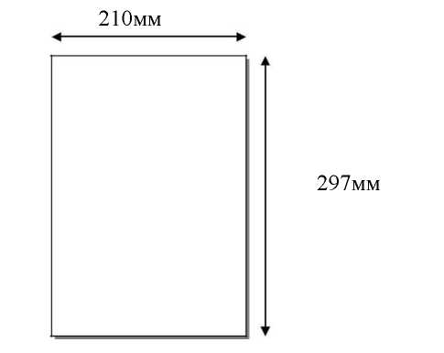
Рисунок 3.1 - Размер листа.

Страницы выпускной квалификационной работы должны иметь поля: левое – 30 мм, правое - 10 мм, верхнее - 20 мм, нижнее - 20 мм.

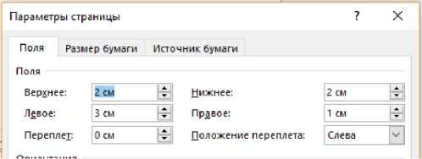

Рисунок 3.2 - Разметка страницы

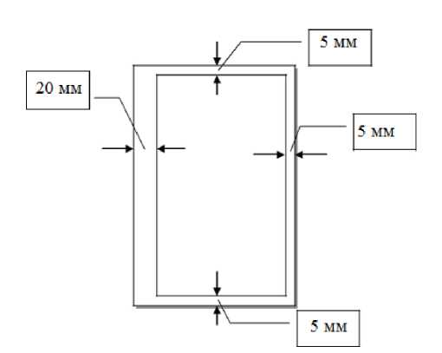
Рисунок 3.3- Отступы для рамки

Настройка стиля для обычного текста представлены в таблице 3.1 и на рисунках 3.4-3.5
Таблица 3.1 - Параметры текста

Шрифт текста | Цвет  шрифта | Размер | Междустрочный  интервал | Абзацный  отступ | Выравнивание
Times New  Roman | черный | 12 кегель | одинарный | 1,25  (красная  строка) | По ширине  листа
Times New  Roman | черный | 14 кегель | 1,5 строки | 1,25  (красная  строка) | По ширине  листа

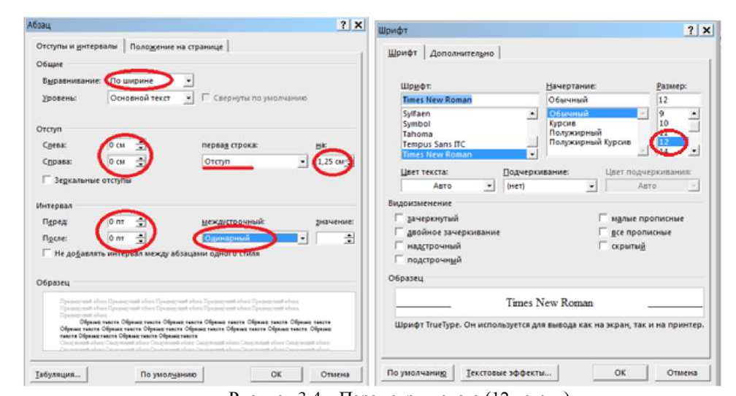

Рисунок 3.5 - Параметры текста (14 кегель)

Сплошной текст должен быть напечатан через 1,5 (одинарный) интервала (исключение составляют таблицы, где целесообразнее установить одинарный межстрочный интервал).
Внимание! Страница не может заканчиваться заголовком нового параграфа. Если на странице осталось место только для заголовка, то лучше это место оставить пустым, а заголовок перенести на новую страницу.
Разрешается использовать возможности акцентирования внимания на определенных терминах, формулах, теоремах, применяя шрифты разной гарнитуры (курсив или полужирный).
Подчеркивание текста, заголовков и других элементов работы не допускается.
Вне зависимости от способа выполнения работы качество напечатанного текста и оформления иллюстраций, таблиц, распечаток с ПК должно удовлетворять требованию их четкого воспроизведения.
Повреждения листов, помарки и следы не полностью удаленного прежнего текста (графика) не допускаются.
Фамилии, названия учреждений, организаций, фирм, названия изделий и другие имена собственные в отчете приводят на языке оригинала. Допускается транслитерировать имена собственные и приводить названия организаций в переводе на язык работы с добавлением (при первом упоминании) оригинального названия. Например: «...в ближайшем будущем, ориентировочно в 2026 году, на орбиту должны быть выведены первые спутники, созданные по программе «Плеяды» (PLEIADES) ...».
Если в работе используется особая система сокращения слов или наименований, то в ней должен быть приведен перечень принятых сокращений, который помещают в приложении.
Правила печатания знаков. Знаки препинания (точка, запятая, двоеточие, точка с запятой, многоточие, восклицательный и вопросительный знаки) от предшествующих слов пробелом не отделяют, а от последующих отделяют одним пробелом.
Дефис от предшествующих и последующих элементов не отделяют, например: (резко-континентальный климат).
Тире отбивается неразрывными пробелами с двух сторон (Гидролог – специалист по изучению водной поверхности Земли, её свойств, распространения и протекающих в ней процессов.).
Для решения выбора дефис/тире используется общий принцип: дефис нужен внутри слов, тире - между словами. Числовые диапазоны указываются при помощи тире.
Кавычки и скобки набираются вплотную к слову, без пробелов.
Знак № применяют только с относящимися к нему числами, между ними ставят пробел.
Знаки сноски (звездочки или цифры) в основном тексте печатают без пробела, а от текста сноски отделяют одним пробелом. Например: слово¹¹ Слово.
В тексте числовые значения с обозначением единиц физических величин следует писать цифрами, а числа без обозначения единиц физических величин — словами. Словами пишутся единицы счета от единицы до девяти.
Например:
Провести испытания пяти труб, каждая длиной 5 м.
Отобрать 15 труб для испытаний на давление.
Если в тексте документа приводят диапазон числовых значений физической величины, выраженных в одной и той же единице физической величины, то обозначение единицы физической величины указывается после последнего числового значения диапазона. Например:
От 1 до 5 мм.
От плюс 10 до минус 40 °С.
Единицу измерения физической величины отделяют от числового значения пробелом, но недопустимо переносить их на разные строки или страницы. Исключение составляют единицы физических величин, помещаемых в таблицах.
Знаки углового градуса, минуты, секунды, терции от предыдущих чисел не отделяют, а от последующих отделяют пробелом (напр.: 5° 17").
Знак градуса температуры отделяется от числа, если за ним следует сокращенное обозначение шкалы (напр., 20 °С, но 20° Цельсия).
Дробные числа необходимо приводить в виде десятичных дробей. При невозможности выразить числовое значение в виде десятичной дроби, опускается запись в виде простой дроби в одну строчку через косую черту, например: 5/32.
Запрещено:
- применять для одного и того же понятия различные научно-технические термины, близкие по смыслу (синонимы), а также иностранные слова и термины при наличии равнозначных слов и терминов в русском языке;
- применять произвольные словообразования;
- применять сокращения слов, кроме установленных правилами русской орфографии, соответствующими государственными стандартами;
- сокращать обозначения единиц физических величин, если они употребляются без цифр, за исключением единиц физических величин в головках и боковиках таблиц, в расшифровках буквенных обозначений, входящих в формулы и рисунки. В тексте документа, за исключением формул, таблиц и рисунков, не допускается;
- применять математический знак минус (-) перед отрицательными значениями величин (следует писать слово «минус»);
- применять без числовых значений математические знаки, например > (больше), < (меньше), = (равно), > (больше или равно), < (меньше или равно), Ф (не равно), а также знаки(номер), % (процент).

- Оформление структурных элементов
Все структурные элементы ВКР начинают с новой страницы, включая главы основной части.
Заголовки структурных элементов работы («СОДЕРЖАНИЕ», «ВВЕДЕНИЕ», ГЛАВЫ основной части, «ЗАКЛЮЧЕНИЕ», «СПИСОК ИСПОЛЬЗОВАННЫХ ИСТОЧНИКОВ ИНФОРМАЦИИ») печатают В СЕРЕДИНЕ СТРОКИ БЕЗ ТОЧКИ В КОНЦЕ, ПРОПИСНЫМИ БУКВАМИ, НЕ ПОДЧЕРКИВАЯ.
Допускается использование шрифта большего размера, чем основной. От последующего текста название элемента должно быть отделено до и после элемента интервалом в 12 пунктов (Формат/Абзац/Отступы и интервалы/Интервал до и после) (рисунок 3.6).
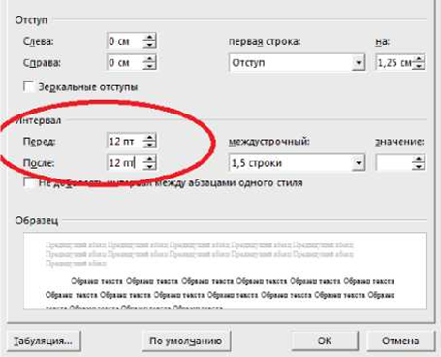

Рисунок 3.6 - Интервалы

3.2.1 Оформление СОДЕРЖАНИЯ
Желательно, чтобы СОДЕРЖАНИЕ помещалось на одной странице. Для этого, при необходимости, его печатают с интервалом меньшим, чем интервал основного текста. Чтобы содержание выглядело аккуратно, его рекомендуется печатать в виде таблицы, а затем убрать сетку или использовать возможность программы Microcoft Word, позволяющей формировать «СОДЕРЖАНИЕ» при работе со стилями.
Заголовки одинаковых ступеней рубрикации необходимо располагать друг под другом. Заголовки каждой последующей ступени смещают на три-пять знаков вправо по отношению к заголовкам предыдущей ступени. Все заголовки начинают с прописной (заглавной буквы) без точки на конце.
Пример:

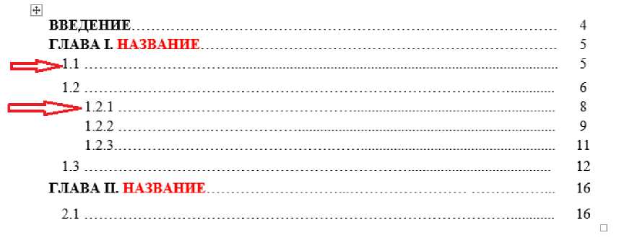
3.2.2. Оформление главы
Текстовая часть работы должна иметь четкую рубрикацию: весь текст делится на главы, разделы, подразделы (параграфы) и пункты. При делении текста на пункты необходимо, чтобы каждый пункт содержал законченную информацию.
Главы нумеруются римскими цифрами, выполненные прописными буквами. После номера главы поставить точку.
Например,
ГЛАВА I.
ГЛАВА II.
Каждую главу следует начинать с нового листа (страницы). Если глава состоит из двух предложений, их разделяют точкой.
Номер подраздела состоит из номера главы и номера подраздела, разделенных точкой.
Например, 2.1 - первый параграф второго главы.
  - второй параграф второго главы
Аналогичная нумерация применяется для пунктов:
Например, 2.1.3 - обозначает третий пункт первого параграфа второй главы. После всего номера точка не ставится, необходимо поставить пробел и далее название.
Подразделы, и пункты следует нумеровать арабскими цифрами и записывать с абзацного отступа. Выполненные строчными буквами, начиная с прописной.
Параметры подразделов и пунктов показаны в таблице таблица 3.2.

Таблица 3.2 - Оформление заголовков главы

Шрифт текста | Цвет шрифта | Размер | Междустрочный  интервал | Абзацный отступ | Выравнивание | Запрещается
Times New Roman полужирный | черный | 12 кегль | одинарный | 1,25  (красная  строка) | глава – по центру, подглава – по левому краю | - перенос слов;  - точка в конце заголовка не ставится;  - подчеркивать заголовки запрещено;
Times New Roman полужирный | черный | 14 кегль | 1,5 строки | 1,25  (красная  строка) | глава – по центру, подглава – по левому краю
Важно! Расстояние между заголовком и текстом должно быть равно 12 пунктам до и после заголовка (Формат/Абзац/Интервал/до - После)

Например
ГЛАВА I. ТЕМПЕРАТУРА ВОЗДУХА
- Тепловой режим атмосферы
- Процессы нагревания и охлаждения воздуха

- Нумерация страниц работы
Все страницы выпускной квалификационной работы, включая приложения, нумеруются по порядку без пропусков и повторений.
Первой страницей считается титульный лист, на котором нумерация не ставится.
Вторая страница - задание (нумерация не ставится).
Третья страница - содержание. Номер страницы ставят в рамке.
Четвертая и последующие страницы нумерация установлена в рамке, автоматически.
Иллюстрации и таблицы, расположенные на отдельных листах, включают в общую нумерацию страниц.
Иллюстрации и таблицы на листе формата А3 учитывают, как одну страницу. Нумерация страниц приложений, входящих в состав ДР (ДП), должна быть отдельная для каждого Приложения.

- Оформление иллюстративного материала

Исследовательская работа (КР, ДР, ДП, ВКР) должна содержать достаточное для восприятия результатов количество иллюстративного материала в виде карт, схем, рисунков, графиков и фотографий. На все иллюстрации должны быть даны ссылки в ДР(ДП).
Иллюстративный материал помещается по ходу текста сразу за ссылкой на него, или на отдельных страницах с соблюдением порядковой нумерации (следует писать «... в соответствии с рисунком 1.2», «что отображено на рисунке 2.1» и т.д.). Недопустимо помещать иллюстрации, на которые в тексте нет ссылки.

- Оформление таблиц
Цифровой материал работы должен, как правило, оформляться в виде таблиц, которые применяют для большей наглядности и удобства сравнения показателей.
Таблицу следует располагать в работе непосредственно после текста, в котором она упоминается впервые, или на следующей странице. Допускается помещать таблицу вдоль длинной стороны листа документа.
На все таблицы обязательно должны быть ссылки в работе. При ссылке следует писать слово «таблица» с указанием ее номера. Например: «...являются причиной снижения запасов рыбы в озерах Скандинавии (таблица 2.1)» или «... в таблице 2.1 даны показатели по...».
Таблица должна иметь название. Оно должно отражать ее содержание, быть точным, кратким. Название таблицы следует помещать над таблицей слева, без абзацного отступа в одну строку с ее номером через тире.
Таблицы, за исключением таблиц приложений, следует нумеровать арабскими цифрами в пределах главы. В этом случае номер таблицы состоит из номера главы и порядкового номера таблицы, разделенных точкой. Точка после номера таблицы не ставится. После номера идёт тире, затем - название таблицы.
Слово «Таблица» следует писать с заглавной буквы и обязательно полностью, не сокращая.

Шрифт, размер названия таблицы - тот же самый, что и в основном тексте. Не следует выделять названия таблиц, используя цвет, подчёркивания и т. д.

Например: Таблица 2.1 (это значит - глава 2, таблица 2)
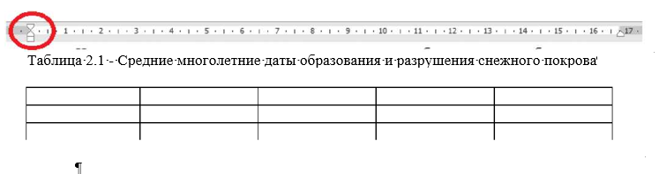

В таблице допускается применять размер шрифта меньший, чем в тексте, межстрочный интервал одинарный. Разделять заголовки и подзаголовки боковика и граф диагональными линиями не допускается. При необходимости допускается перпендикулярное к основному тексту расположение заголовков граф.
Содержание «шапки» таблицы выравнивается по центру.
Текст в левой колонке таблицы - боковике (как правило, в ней дан список показателей или территорий) выравнивается по левому краю. В остальных колонках текст выровнять по центру колонки (особенно если колонка состоит из отдельных коротких слов вроде «нет»/«есть» и т.п.) а цифры в графах таблиц должны проставляться так, чтобы разряды чисел во всей графе были расположены один под другим. Кроме того, в одной графе должны быть приведены значения величин с одинаковым количеством десятичных знаков.
Если повторяющийся в разных строках графы таблицы текст состоит из одного слова, то его после первого написания допускается заменять кавычками; если из двух и более слов, то при первом повторении его заменяют словами «То же», а далее - кавычками. Ставить кавычки вместо повторяющихся цифр, знаков, математических и химических символов не допускается. Если цифровые или иные данные в какой-либо строке таблицы не приводят, то в ней ставят прочерк.
Заголовки граф и строк таблицы следует писать с прописной буквы в единственном числе, а подзаголовки граф - со строчной буквы, если они составляют одно предложение с заголовком, или с прописной буквы, если они имеют самостоятельное значение. В конце заголовков и подзаголовков таблиц точки не ставят.
Нельзя заканчивать главу, раздел или пункт таблицей. После таблицы обязательно нужно дать обобщение представленного информации, разместить текстовый вывод.
Абзацу, следующему за таблицей, следует добавить интервал перед абзацем 6 пт.
Перенос, разрыв и деление таблицы
Таблицу с большим количеством строк допускается переносить на другой лист (страницу), при переносе её части наверху справа пишут «Продолжение таблицы» и ее номер, например: «Продолжение таблицы 1.1».При разрыве таблицы заголовок помещают только над ее первой частью, а в нижней строке горизонтальную черту, ограничивающую таблицу, не проводят. При делении таблицы на части, допускается её головку или боковик заменять номером граф и строк, при этом, нумеруют арабскими цифрами нумеруют графы и (или) строки первой части таблицы.
Даты в таблицах пишутся по одной из следующих схем: 9/V 1945, 9.V.1945, 9.05.45. Многолетние периоды указываются через дефис; 1970 -2010 г.

3.5 Написание формул и уравнений
Формулы и уравнения следует выделять из текста в отдельную строку. Над и под каждой формулой или уравнением нужно оставить по пустой строке.
Если уравнение не умещается в одну строку, то оно должно быть перенесено после знака равенства (=) или после знаков плюс (+), минус (-), умножения (х), деления (:), или других математических знаков, и этот знак в начале следующей строки повторяют. При переносе формулы на знаке, символизирующем операцию умножения, применяют знак «х».
Если нужны пояснения к символам и коэффициентам, то они приводятся сразу под формулой в той же последовательности, в которой они идут в формуле. Все формулы нумеруются. Обычно нумерация сквозная. Номер формулы состоит из номера раздела и порядкового номера формулы, разделенных точкой. Номер проставляется арабскими цифрами в круглых скобках в крайнем правом положении на строке.
Значение каждого символа или числового коэффициента следует давать в строку. Первую строку объяснения начинают со слова “где” без двоеточия, без абзацного отступа.
А = 2ш sin фи (1.1)
где- угловая скорость вращения Земли, ы =7,29* 10"5 с"1;
- географическая широта;
U - скорость ветра, м/с
Формулы, помещаемые в приложениях, должны нумероваться отдельной нумерацией арабскими цифрами в пределах каждого приложения с добавлением перед каждой цифрой обозначения приложения, например: «... формула (В.1) ...».
Ссылки в тексте на порядковые номера формул дают в скобках: например: «... в формуле (1.1) ...».
Все расчеты должны производиться в Международной системе единиц (СИ). Буквенные обозначения единиц должны печататься прямым шрифтом. В обозначениях единиц точку как знак сокращения не ставят. Обозначения единиц следует применять после числовых значений величин и помещать в строку с ними (без переноса на следующую строку). Применение в одном документе разных систем обозначения физических величин не допускается. При необходимости, в скобках указывают единицы ранее применявшихся систем, разрешенных к применению.
Между последней цифрой числа и обозначением единицы следует ставить пробел. Исключения составляют обозначения в виде знака, поднятого над строкой, перед которым пробел не оставляют. Например: 100 кВт; 20 0С; 80 %; 5 м/с; 3,1*107 Вт/(м2 К).

- Ссылка на литературный источник информации
Ниже приведены актуальные правила оформления списка литературы по ГОСТ, действующему в 2025-2026 году.

1. Нормативная база оформления списка:
При составлении списка литературы необходимо руководствоваться следующими государственными стандартами (ГОСТ), которые являются обязательными для использования в учебных работах СПО :
1.1. ГОСТ Р 7.0.100-2018 — «Библиографическая запись. Библиографическое описание. Общие требования и правила составления». Это основной стандарт, определяющий структуру описания книг, статей и других документов .
1.2. ГОСТ Р 7.0.108-2022 — «Библиографические ссылки на электронные документы, размещенные в информационно-телекоммуникационных сетях». Этот стандарт важен для оформления ссылок на нормативные документы с сайта КонсультантПлюс, Гарант, а также на официальные сайты профильных ведомств Российской Федерации.

2. Структура списка литературы:
Список должен быть пронумерован (арабскими цифрами с точкой) и сгруппирован по разделам в строгой логической последовательности .
Рекомендуется следующая структура (которая утверждается в методических указаниях вашего учебного заведения):

2.1. Нормативные правовые акты
Располагаются по юридической силе в следующем порядке:
- Конституция РФ.
- Кодексы РФ.
- Федеральные законы.
- Указы Президента РФ.
- Постановления Правительства РФ.
- Нормативные акты РФ (Положения, Инструкции, Указания) .

2.2. Специальная литература (учебники, монографии, учебные пособия)
Включает книги, в которых изложена теория вопроса. Список формируется в алфавитном порядке по фамилии первого автора или названию книги.

2.3. Периодические издания (статьи из журналов и газет)
В алфавитном порядке.

2.4. Электронные ресурсы (Интернет-источники)
Включая официальные сайты, справочно-правовые системы.

Общие технические требования
Заголовок: «Список использованных источников» (или «Список литературы») пишется в верхней части страницы по центру, без точки в конце, шрифтом Times New Roman, 14 кегль, полужирный .
Нумерация: Все источники нумеруются сквозной нумерацией (1., 2., 3. ...).
Отступы: Каждая запись начинается с новой строки. Используется «висячий отступ» (абзацный отступ для первой строки отсутствует, остальные строки сдвинуты на 1,25 см).

Примеры оформления (по новым правилам ГОСТ).
Ниже приведены примеры оформления источников, которые вы будете использовать при написании курсовой по теме «Организация безналичных расчетов».

А. Нормативные правовые акты
В описании нормативных актов обязательно указывается источник официального опубликования, редакция документа и номер.
- Гражданский кодекс Российской Федерации (часть вторая) : федер. закон от 26.01.1996 № 14-ФЗ (ред. от 24.07.2023) // Собрание законодательства РФ. – 1996. – № 5. – Ст. 410.
- О банках и банковской деятельности : федер. закон от 02.12.1990 № 395-1 (ред. от 08.08.2024) // Ведомости СНД и ВС РСФСР. – 1990. – № 27. – Ст. 357.
- О национальной платежной системе : федер. закон от 27.06.2011 № 161-ФЗ (ред. от 29.12.2024) // Российская газета. – 2011. – 30 июня.
- О платежной системе Банка России : положение Банка России от 06.07.2021 № 762-П (ред. от 28.02.2025) // Вестник Банка России. – 2021. – № 58.
- Об эмиссии платежных карт и об операциях, совершаемых с их использованием : положение Банка России от 24.12.2004 № 266-П (ред. от 14.11.2024) // Вестник Банка России. – 2005. – № 17.

Б. Учебники и учебные пособия (СПО)
Схема: Фамилия И. О. Название : вид издания / сведения об ответственности. – Место издания : Издательство, год. – Объем .
- Лаврушин, О. И. Банковское дело : учебник для среднего профессионального образования / О. И. Лаврушин, Н. И. Валенцова. – 14-е изд., перераб. и доп. – Москва : КноРус, 2024. – 312 с. – ISBN 978-5-406-11234-5.
- Белоглазова, Г. Н. Организация безналичных расчетов : учебное пособие для СПО / Г. Н. Белоглазова, Л. П. Кроливецкая. – Санкт-Петербург : Питер, 2023. – 288 с.
- Потапова, Н. М. Организация безналичных расчетов : курс лекций по МДК 01.01 для студентов специальности 38.02.07 «Банковское дело» / Н. М. Потапова. – Уфа : Уфимский филиал Финуниверситета, 2024. – 98 с.

В. Статьи из журналов («Деньги и кредит», «Банковское дело», «Расчеты и операционная работа»)
Схема: Фамилия И. О. Название статьи // Название журнала. – Год. – Номер. – Страницы .
- Абрамова, М. А. Трансформация системы безналичных расчетов под влиянием цифрового рубля / М. А. Абрамова // Деньги и кредит. – 2025. – № 2. – С. 23–31.
- Криворучко, С. В. Национальная платежная система: этапы развития и перспективы / С. В. Криворучко // Банковское дело. – 2024. – № 1. – С. 12–18.

Г. Электронные ресурсы (сайты, онлайн-журналы)
*Важно: по ГОСТ Р 7.0.108-2022 нужно указывать не только ссылку, но и дату обращения, так как интернет-страницы могут меняться .*
- Официальный сайт Центрального банка Российской Федерации (Банка России). – Москва. – URL: https://cbr.ru (дата обращения: 01.04.2026).
- Статистический бюллетень Банка России : ежемесячный журнал. – 2026. – № 3. – URL: https://cbr.ru/statistics/bulletin/ (дата обращения: 01.04.2026).
- О развитии Системы быстрых платежей : аналитическая записка / Банк России. – 2025. – URL: https://cbr.ru/analytics/sbp_2025/ (дата обращения: 28.03.2026).

3.7 Примечания.
В примечании к тексту или к таблице указываются только поясняющие моменты.
В примечания следует помещать непосредственно после текстового, графического материала или в таблице, к которым относятся эти примечания.
Слово «Примечание» следует печатать с прописной буквы с абзацного отступа и не подчеркивать. Если примечание одно, то после слова «Примечание» ставится тире и примечание печатается с прописной буквы. Одно примечание не нумеруют.
Примечание к таблице помещают в конце таблицы над линией, обозначающей окончание таблицы.
Например, Примечание - Данные приведены только с 1967 г....».
Несколько примечаний нумеруются по порядку арабскими цифрами без проставления точки.
Например, Примечания
1. Данные приведены только с 1967 г.
2. Данные отсутствуют
3. Наблюдения не проводились».

3.8. Оформление приложения
Приложения располагаются в порядке ссылок на них в тексте. В тексте работы на все приложения должны быть ссылки. Каждое приложение следует начинать с новой страницы с указанием наверху справа страницы слова «ПРИЛОЖЕНИЕ» и его обозначения. Приложения обозначают арабскими цифрами или заглавными буквами русского алфавита, начиная с А, за исключением букв Ё, З, Й, О, Ч, Ь, Ы, Ъ. После слова «ПРИЛОЖЕНИЕ» следует буква, обозначающая его последовательность.
Приложение должно иметь заголовок, который записывают симметрично относительно текста с прописной буквы отдельной строкой.
Иллюстрации каждого приложения обозначают отдельной нумерацией арабскими цифрами с добавлением перед цифрой обозначения приложения.

Приложение 1
Оформление титульного листа

МИНИСТЕРСТВО ПРОФЕССИОНАЛЬНОГО ОБРАЗОВАНИЯИ ЗАНЯТОСТИ НАСЕЛЕНИЯ ПРИМОРСКОГО КРАЯ
КРАЕВОЕ ГОСУДАРСТВЕННОЕ АВТОНОМНОЕПРОФЕССИОНАЛЬНОЕ ОБРАЗОВАТЕЛЬНОЕ УЧРЕЖДЕНИЕ
«КОЛЛЕДЖ МАШИНОСТРОЕНИЯ И ТРАНСПОРТА»

Работа к защите допущена
заместитель директора по УПР

________________/И.В. Журавлева

Программа подготовки специалистов среднего звена

Специальность _______________________________________________________
(код, название)

ДИПЛОМНАЯ РАБОТА

Тема:
__________________________________________________________________________________________________________________________________________________________________________________________________________________

Выполнил:  Студент(ка)_____курса,  группа _________  ________________________  (Ф.И.О.)  ________________________  (подпись) | Руководитель работы:  ________________________  (должность)  ________________________  (Ф.И.О.)  _______________________________  (подпись)

Владивосток, 20__г.

Приложение 2

ЗАКРЕПЛЕНИЕ И СОГЛАСОВАНИЕ ТЕМ ДИПЛОМНЫХ РАБОТ
Группа №
Специальность(код, название) «______________________________________________»

№ | ФИО | Дата  ознакомления с программой ГИА | Порядковый номер выбранной темы | Дата согласования темы ВКР | Подпись

Руководитель дипломной работы: _____________ /______________________________/

«____»______________20___г.

ПЕРЕЧЕНЬ ЗАДАНИЙ К ДИПЛОМНОЙ РАБОТЕ
В ГРУППЕ №_______________________

№ | Ф.И.О. студента | Дата, подпись | Содержание темы
1.
2.
3.

Приложение 3

«Утверждаю»
Зам. директора по УПР
________________/И.В. Журавлева/

Образец Календарного плана выполнения дипломной работы

 | Этапы выполнения дипломной работы | Сроки выполнения
1. | Выбор темы, руководителя, оформление заявления Закрепление темы дипломной работы.
2. | Подготовка и утверждение плана (содержания) дипломной работы.
3. | Утверждение задания дипломной работы.
4. | Подбор и анализ информационных источников для выполнения дипломной работы.
5. | Выполнение теоретической части задания по теме дипломной работы.
6. | Работа над разделами и устранение замечаний руководителя дипломной.
7. | Оформление и представление руководителю полного текста работы. Получение отзыва руководителя дипломной работы.
8. | Предоставление готовой дипломной работы рецензенту.
Руководитель дипломной работы | _____________/______________________/

Приложение 4
Образец отзыва руководителя на дипломную работу

КРАЕВОЕ ГОСУДАРСТВЕННОЕ АВТОНОМНОЕ
ПРОФЕССИОНАЛЬНОЕ ОБРАЗОВАТЕЛЬНОЕ УЧРЕЖДЕНИЕ
«КОЛЛЕДЖ МАШИНОСТРОЕНИЯ И ТРАНСПОРТА»

ОТЗЫВ РУКОВОДИТЕЛЯ
на выпускную квалификационную работу
Тема выпускной квалификационной работы
________________________________________________________________________________________________________________________________________
Студента Ф.И.О._____________________________________________________
Специальности/код, название _______ «__________________________________________________________________»
Группа № _____________

1. | Актуальность  работы | Актуальность работы состоит прежде всего в том, что……………
2. | Отличительные  положительные стороны работы | Положительные стороны в работе заключаются в подробном раскрытии теоретических и практических основ
3. | Практическое  значение | Разработанный ассортимент и нормативно - технологическая документация
4. | Недостатки и замечания | Работа написана логически, последовательно, чётко и ясно. Выполненная работа в полной мере отвечает поставленной цели и является законченным исследованием. Обоснованность и убедительность фактов свидетельствуют о полноте исследований,  представленных в работе. Оформление работы отвечает принятым стандартам.
5. | Оценка образовательных  достижений при  выполнении  работы | В ходе работы автор показал владение ………
6. | Выводы | Работа заслуживает оценки «отлично», так как работа является законченным исследованием с предоставлением технологической документации.
Руководитель дипломной работы | ___________________/________________________/  (подпись) (Ф.И.О.)

Приложение 5

РЕЦЕНЗИЯ
на дипломную работу (дипломный проект)
обучающегося ____________________________________________________________
(ФИО)
группы_____________ по специальности СПО ________________________________
на тему:______________________________________________________________
______________________________________________________________________

Соответствие дипломной работы (дипломного проекта) требованиям
Наименование требования | Заключение о соответствии требованиям¹
1. Актуальность темы
2. Соответствие выполненной работы заданию
3. Качество, полнота и обоснованность решения поставленных вопросов
4. Знания выпускника по профессии или специальности при решении конкретных задач
5. Правильность расчетных материалов, соблюдение требованиям существующих стандартов
6. Возможность использования материалов работы на практике
7. Уровень подготовки выпускника к самостоятельной работе

Характеристика работы, ее достоинства и недостатки _____________________
_________________________________________________________________________
_________________________________________________________________________
_________________________________________________________________________
_________________________________________________________________________
Дипломная работа выполнена в соответствии с требованиями ФГОС СПО по специальности ___________________и может быть допущена к защите. Уровень подготовки обучающегося к самостоятельной работе высокий/ достаточный/ допустимый/ недопустимый¹. (нужное подчеркнуть)

Рецензент:  Полное наименование должности и основного места работы | ______________ | ФИО рецензента
« __ » ________ 20__ г. ^{подпись}

Примечания:

Отметить, например, «соответствует», «соответствует не в полной мере», или «не соответствует».
В общем виде уровни проявления подготовленности обучающихся СПО к самостоятельной работе характеризуются следующим образом:
Высокий уровень — студенты среднего профессионального образования полностью подготовлены к самостоятельной работе, используют безошибочно знания по профессии или специальности при решении конкретных профессиональных задач, вносят элемент творчества при выполнении заданий;
Достаточный уровень — подготовленность студентов среднего профессионального образования к самостоятельной работе носит устойчивый характер; знания по профессии или специальности применяют успешно в стандартных ситуациях при решении конкретных профессиональных задач;
Допустимый уровень — студенты среднего профессионального образования подготовлены к самостоятельной работе частично, фрагментарное и ситуативное проявление знаний требует помощи при решении конкретных профессиональных задач;
Недопустимый уровень — студенты среднего профессионального образования подготовлены к самостоятельной работе неполно, постоянно нуждаются в сопровождении при решении конкретных профессиональных задач.

Приложение № 6

Образец заявления на апелляцию

Председателю Апелляционной комиссии
Ф.И.О.
Студент
Апелляция о несогласии с результатами ГИА

«_____» _____________ ________г. при проведении защиты дипломной работы в рамках государственной итоговой аттестации по специальности ХХ.ХХ.ХХ. мне была выставлена оценка (балл). Я с результатом оценивания не согласен, т.к. описать причину.
Прошу:
Пересмотреть результаты ГИА от « » г. и выставить другую оценку (балл).
Перечень прилагаемых к апелляционной жалобе документов (при наличии):
1.
2.

Дата подачи жалобы «___»_______20__г. | _____________________(подпись заявителя)

